1 день практики
Самостоятельная работа с дневником.
2 день практики
В первый день прохождения практики в КГБУЗ «Красноярской краевой клинической больнице» я ознакомилась с отделами лаборатории и ее руководителями. После этого я ознакомилась с основными правилами техники безопасности:
- Работать в лаборатории необходимо в халате, при работе с биоматериалом использовать перчатки.
- Каждый должен работать на закрепленном за ним рабочем месте. Переход на другое место без разрешения преподавателя не допускается.
- Рабочее место следует поддерживать в чистоте, не загромождать его посудой и побочными вещами.
- Запрещается работать в лаборатории без присутствия преподавателя или лаборанта.
- Пролитые на пол и стол вещества обезвреживают и убирают под руководством лаборанта (преподавателя) в соответствии с правилами.
- При работе с оборудованием точно следовать инструкции.
- Выполнять работу нужно аккуратно, добросовестно, внимательно, экономно, быть наблюдательным, рационально и правильно использовать время, отведенное для работы.
- По окончании работы следует привести в порядок свое рабочее место: помыть посуду, протереть поверхность рабочего лабораторного стола, закрыть водопроводные краны, выключить электрические приборы, утилизировать отработанный материал.
Все правила техники безопасности были изложены:
- Инструкция №223 По охране труда при выполнении работ с кровью и другими биологическими жидкостями;
- Инструкция №ОТ 80 от 30.05.14 «По охране труда для работников в КГБУЗ ККБ»;
- Инструкция №ПБ 13 от 18.11.13 «О мерах по пожарной безопасности для работников КГБУЗ ККБ;
- Инструкция №ПБ 70 от 15.01.14 «О мерах по пожарной безопасности для работников КДЛ КГБУЗ».
3-4 день практики
Сегодня я осуществляла забор капиллярной крови и проводила определение содержания в ней глюкозы.
Подготовка образцов:
- Провести гигиеническую дезинфекцию рук в соответствии со стандартом. Надеть перчатки.
- Протереть место укола спиртовой салфеткой.
- Скарификатором сделать прокол в мякоть 4-го пальца левой руки.
- Снять первую каплю крови стерильной ваткой.
- Аккуратно собрать стекающую кровь в микропробирку (для исследования нужно 50 мкл крови).
Исследование проводилось на приборе Энзискан Ультра. Используется для количественного определения глюкозы в цельной крови, плазме и сыворотке, а также в любых растворах, содержащих глюкозу.
Перед исследованием прибор следует откалибровать и поставить контроли (норма, патология). Далее специальным дозатором берется 50 мкл крови и вводится в лунку. После получения результатов их регистрируют в электронной базе данных qMS, отработанный материал утилизируем в отходы класса Б.
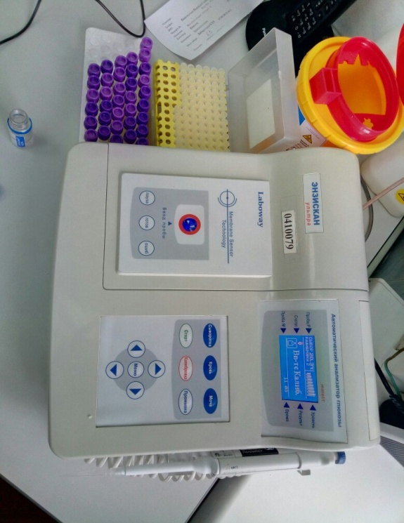

5-6 дни практики
Генеральная уборка помещений. Под генеральной уборкой помещений ЛПУ подразумевается очистка поверхностей от грязи, пыли, субстратов биологического происхождения и дезинфекция, т.е. уничтожение на поверхностях микроорганизмов - возбудителей инфекционных заболеваний. Проводится один раз в неделю.
Обработка складывалась из 3-х этапов:
• Утилизация посуды и отработанного материала;
• Дезинфекция помещения;
• Обеззараживание воздуха.
Отработанный материал и одноразовые инструменты должны для начала погружаются в дезинфицирующий 4 % раствор Приоля на 30 минут. После этого их помещают в специальные желтые пакеты для отходов класса Б. Отходы класса «Б» – это отходы, образующиеся в процессе деятельности фармацевтических, медицинских учреждений, лабораторий и т.д. Они должны быть определенным образом обеззаражены и утилизированы, т.к. такие отходы могут быть инфицированы возбудителями заболеваний человека. Пакеты заполняют на ¾, на нем обязательно фиксируется название организации, отделение, дата и ФИО ответственного лица. Утилизация отходов соответствует СанПину 2.1.7.2790-10 «Санитарно-эпидемиологические требования к обращению с медицинскими отходами».
Чистка поверхностей лаборатории (тумб, столов) производилась с помощью дезинфицирующего средства Проклин антисептик, который содержит в себе 70% изопропиловый спирт. Ветошью, смоченной обильно в дезинфицирующем растворе, мы протерли двукратно с интервалом 15 минут оборудование. Подоконники, батареи центрального отопления мы обработали дезинфицирующим 3 % раствором Приоля. Далее промыли стены и пол.
После дезинфекции проводят обеззараживание воздуха с помощью ультрафиолетового рецикулятора, с экспозицией 2 часа.
7 день практики
Самостоятельная работа с дневником.

8 день практики
Сегодня я определяла скорость оседания эритроцитов (СОЭ) с помощью капилляра Панченкова. СОЭ — неспецифический лабораторный показатель крови, отражающий соотношение фракций белков плазмы. Изменение СОЭ может служить косвенным признаком текущего воспалительного или иного патологического процесса.
Норма 1-10 мм для мужчин, 2-18 мм для женщин.
Умеренное повышение СОЭ (20—30 мм/ч) может наблюдаться при анемиях, при гипопротеинемии, у женщин в период менструации и беременности. Резкое повышение СОЭ (более 60 мм/час) обычно сопровождает такие состояния как септический процесс, аутоиммунные заболевания, злокачественные опухоли, сопровождающиеся распадом тканей, лейкозы. Уменьшение скорости оседания эритроцитов возможно при гиперпротеинемии, при изменении формы эритроцитов, эритроцитозах, лейкоцитозе, ДВС-синдроме, гепатитах.
Методика:
- Градуированный на 100 мм капилляр Панченкова промывают насасыванием 5% р-ра трехзамещенного цитрата натрия;
- Набирают 50 мм того же р-ра и выдувают его в пробирку;
- В этот же капилляр набирают кровь из вакутейнера (два раза по 100 мм) и выдувают в реактив, хорошо перемешивая кровь и цитрат между собой;
- Полученную смесь набирают в капилляр до отметки «0»;
- Зажав верхний конец капилляра пальцем, его вставляют в штатив Панченкова строго вертикально;
- Точно через час отмечают результаты – высоту столбика плазмы в миллиметрах.
После получения результатов я зарегистрировала их в базе данных, продезинфицировала рабочее место дезинфицирующим раствором. Отработанный материал утилизировала в контейнеры для отходов класса Б (с желтым пакетом).
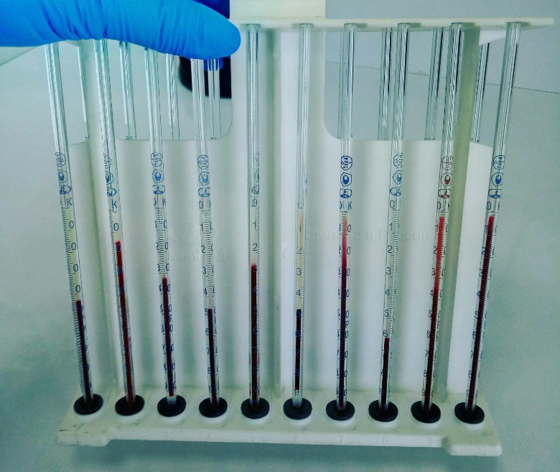
9-10 дни практики
Сегодня я занималась приготовлением мазков крови, для подсчета лейкоцитарной формулы. Лейкоцитарная формула – это процентное соотношение различных видов лейкоцитов.
Для приготовления мазка необходимы: предметные стекла (чистые, обезжиренные), специальный шпатель, стеклянная палочка, марлевая салфетка.
Методика приготовления мазка:
- Стеклянной палочкой на 1-1,5 см от края стекла наносят каплю крови;
- С помощью шпателя кровь равномерно распределяем на его конце и быстро проводим шпателем по предметному стеклу;
- Не следует сильно нажимать на стекло, так как при этом травмируются форменные элементы крови;
- Полученные мазки высушиваем на воздухе и маркируем;
- Мазок должен быть равномерно тонким, желтоватого цвета, достаточной величины (располагаться на 1-1,5 см от краев, занимать почти всю длину стекла) и оканчиваться овальной «метелочкой».
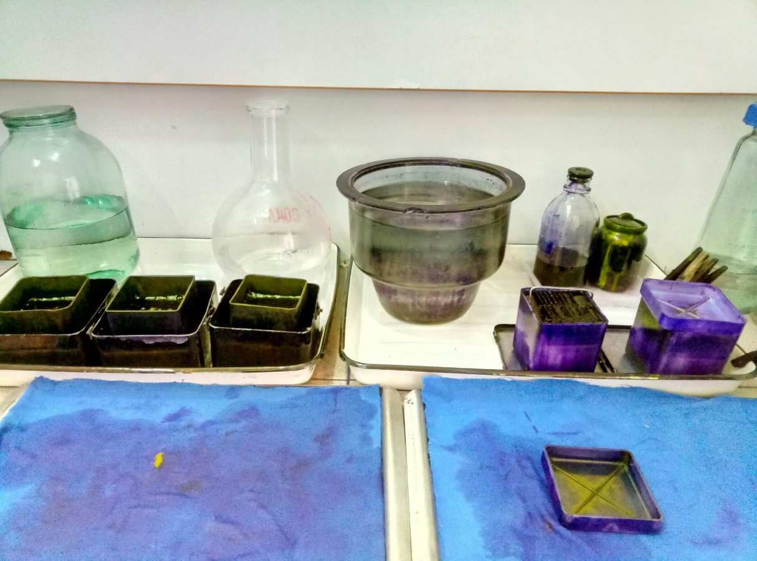
Мазки для исследования окрашивают по Романовскому-Гимзе. Под микроскопом сначала устанавливается малое увеличение (окуляр 7х, объектив 8х), находят край мазка. Далее не меняя положения мазка капают каплю иммерсионного масла и переводят микроскоп на большое увеличение (90х). Необходимо подсчитать не менее 100 лейкоцитов. Если выявляется какой то патологический процесс, то изучению подлежат 200-400 лейкоцитов.

11-12 дни практики
Гигиена рук медицинского персонала нацелена на обеспечение безопасности пациента, ведь во время осмотра больного или при другом физическом контакте микробы могут попасть на пациента.
Его иммунитет уже ослаблен болезнью, заражение другим заболеванием крайне негативно скажется на самочувствии, затянет выздоровление.
Регулярная дезинфекция и соблюдение требований к гигиене рук медицинского персонала защитит самих врачей и медсестер от инфекционных болезней.
Врачи и медицинские работники регулярно работают с десятками больных. Они проводят не только осмотры, но и контактируют с открытыми ранами, проводят операции, принимают роды.
Необходимо исключить любую возможность попадания инфекции на кожу больного (тем более в кровь). Поэтому гигиена рук медиков включает в себя не только механическое очищение, но и обработку антисептиками даже при работе в стерильных перчатках.
В медицинской практике пренебрежение гигиеной рук чреваты серьезными последствиями.
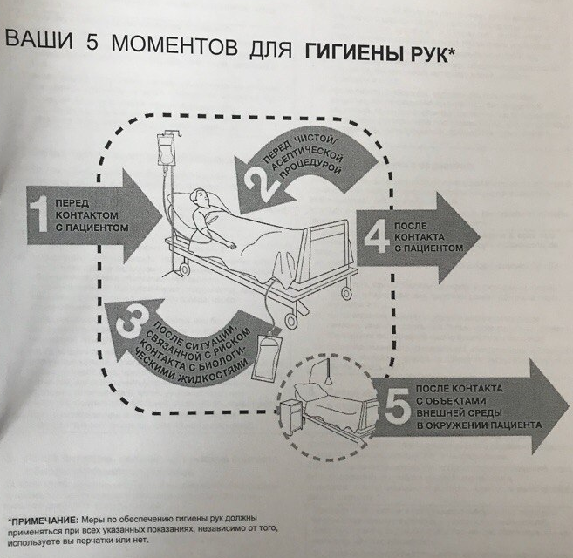
13 день практики
Самостоятельная работа с дневником.
14 день практики
Сегодня я ознакомилась с методом определения LE-клеток. Эти клетки являются маркерами красной волчанки, морфологически представляют собой нейтрофильный лейкоцит или моноцит, внутри которого находится поглощенное ядро клеток с поврежденной (деполимеризованной) ДНК. В норме эти клетки не обнаруживаются.
Для этого анализа кровь доставляется в вакутейнере с литий гепарином (зеленая крышка) в объеме 10 мл.
Методика:
- В лаборатории кровь перемешивают со стеклянными бусинками (переливают кровь в колбочку) в течение 30 минут;
- Отстаивают 1 час для разделения слоев при комнатной температуре;
- Плазму с лейкоцитарным слоем отсасывают в центрифужную пробирку, центрифугируют при 1000 оборотах 5 минут;
- Далее надосадочную жидкость сливают, из осадка готовят мазки;
- Мазки окрашивают гематологическими красителями, просматривают под микроскопом (увеличение 90х7)
Системная красная волчанка (СКВ, болезнь Либмана — Сакса) — диффузное заболевание соединительной ткани, характеризующееся системным иммунокомплексным поражением соединительной ткани и её производных, с поражением сосудов микроциркуляторного русла.
Больных беспокоят слабость, похудание, повышение температуры без видимой причины, боли в суставах. Реже возникает острое начало заболевания (высокая температура, острое воспаление кожи, суставов). В дальнеййшем СКВ течет волнообразно, причем при каждом обострении в процесс могут вовлекаться новые органы и ткани.

Сегодня я отрабатывала навыки приготовления мазков крови и постановки СОЭ.
Вакутейнеры с сиреневой крышкой я доставляла в отдел гематологии в транспортировочных контейнерах. После передавала направления с помощью штрих-кода в систему qMS. Далее загружала пробирки в анализатор Sysmex XN-1000.
После получения результатов приступили к поставке СОЭ и приготовления мазков крови.
Нас ознакомили с методикой окрашивания мазков на ретикулоциты:
- Смешать в пробирке раствор красителя и кровь в соотношении 1/1-1/4;
- Выдержать при комнатной температуре в течени 10-14 минут;
- Краска на ретикулоциты хранится в холодильнике;
Изготавливаем мазки, окрашиваем, микроскопируем.

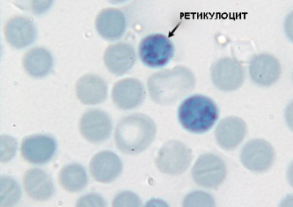

15 день практики
Для транспортировки биологического материала по различным отделениям, а также для взятия капиллярной крови у лежачих больных в палатах используется контейнер-укладка.
Укладка-контейнер полимерный для доставки проб биологического материала в пробирках и флаконах предназначена для транспортировки и переноса пробирок и флаконов с биологическими растворами и другими жидкостями в различных лечебно-профилактических учреждениях.
Укладка обеспечивает санитарно-эпидемиологическую безопасность при транспортировке биологического материала внутри помещений и между отдельными корпусами в ЛПУ, на станциях переливания крови, СЭС и т.д.
Укладка обеспечивает сохранность биологического материала от воздействия внешних факторов.
Составные части укладки и ее комплектующие (штатив, боксы, кассета для флаконов) изготавливаются из ударопрочного химически-стойкого пластика, выдерживающего обработку всеми дезинфицирующими средствами, разрешенными к применению в РФ, а также стерилизацию паровым методом при температуре 121⁰C - автоклавирование. Ручки укладки выполнены из нержавеющей стали.
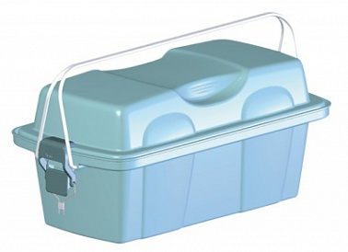

Что необходимо иметь в укладке-контейнере для взятия капиллярной крови:
- Стерильные пробирки для капиллярной крови / или же пластиковые пробирки и стерильные капилляры Панченкова;
- Штатив для пробирок;
- Проспиртованные салфетки (70% спирт);
- Стерильные скарификаторы;
- Ёмкость для сбрасывания скарификаторов и салфеток, соприкасавшихся и потенциально опасным материалом, жёлтого цвета;
- Перчатки.
Алгоритм забора крови на исследования с помощью капилляра Панченкова, утвержденный в ФГБУЗ ККБ
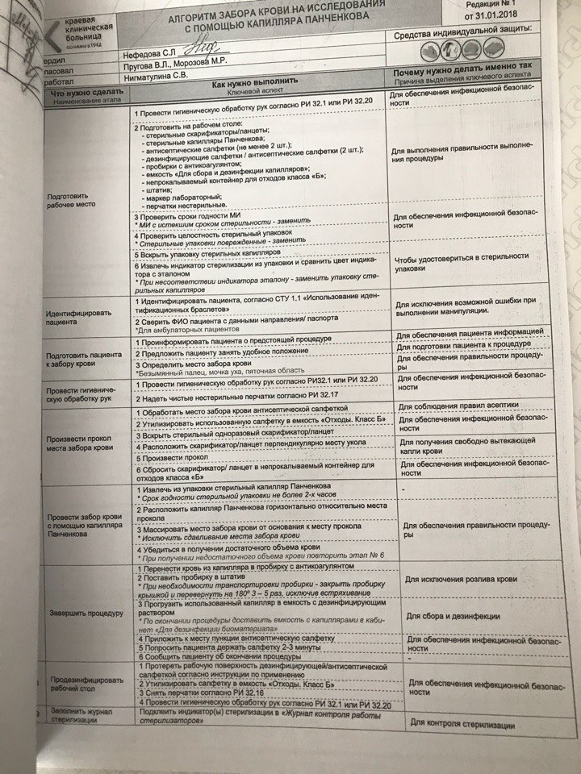

16 день практики
Придя в отдел я приступила к работе на биохимическом анализаторе Sysmex XN-1000.
Отличительные особенности анализатора Sysmex XN-1000:
- Возможность выбора диагностических каналов под задачи лаборатории:
  - RET – определение ретикулоцитов
  - PLT-F – флуоресцентное определение тромбоцитов
  - WPC – обнаружение предшественников лейкоцитов, включая стволовые клетки
  - BF – исследование биологических жидкостей
- Технология Рефлекс-тестирования (Rerun & Reflex) позволяет автоматически выполнять дополнительное исследование образцов с расширенным профилем
- Аспирируемый объём проб во всех режимах 88 мкл, что особенно актуально для педиатрии, неонатологии и геронтологии
- Возможность исследования капиллярной крови в автоматическом режиме при использовании штатива образцов AK407696 RBT RACK SET COMPLETE и подходящих пробирок для капиллярной крови
- Одновременная работа в автоматическом и в ручном режимах (для экстренных проб)
- Производительность от 83 до 100 образцов в час в зависимости от выбранного режима
- Емкость пробоотборника 50 пробирок: 5 штативов по 10 пробирок
- Картриджная подача флуоресцентных красителей. Реагенты легко менять и просто использовать.

17 день практики
Отработанные капилляры проходят два этапа обеззараживания:
- Замачивание в дезинфицирующем растворе сразу после использования
- Предварительная мойка под проточной водопроводной водой
- Замачивание капилляров в 6% перекиси водорода (Н2О2)
Далее капилляры перемещаются в Централизованное стерилизационное отделение (ЦСО)
Основные задачи ЦСО — обеспечение лечебно-профилактических учреждений полноценно обработанными медицинскими стерильными инструментами, внедрение в практику современных методов пред стерилизационной очистки и стерилизации медицинских инструментов и материалов. Ответственным за организацию ЦСО является главный врач ЛПУ.
Стерилизационное отделение осуществляет:
а) прием использованных инструментов;
б) разборку, сортировку, очистку инструментов и изделий медицинского назначения;
в) упаковку и стерилизацию инструментов, материала, изделий медицинского назначения;
г) выдачу стерильного инструментария, материала, а также изделий одноразового применения;
д) самоконтроль за качеством предстерилизационной очистки и эффективностью работы стерилизационной аппаратуры;
е) ведение документации.

18 день практики
Пробирки для взятия капиллярной крови
- Стерильные
- C устойчивым основанием
- C герметично завинчивающейся крышкой
- Верхний край пробирки утончен и расширен в виде воронки для большего удобства взятия капиллярной крови
Крышка обеспечивает сохранность пробы при транспортировке и предназначена для прокола иглой автоматического анализатора.
- Уникальная технология внесения антикоагулянта обеспечивает качественную стабилизацию пробы и стабильное хранение в течение 6 часов.
- Пробирка снабжена цветной маркировкой для визуального контроля наполнения.
- Наименование антикоагулянта на каждой пробирке.
- Для удобства операторов внешняя пробирка снабжена юбкой устойчивости.
- Специальная круглодонная форма внутренней пробирки обеспечивает тщательное перемешивание пробы крови даже при малых объемах проб.
- Наличие дополнительной прокалываемой крышки для закупоривания пробирки после взятия крови.
- Позволяет осуществлять перемешивание вручную или на автоматических вертексах.
- Цилиндрическая форма пробирки идеальна для нанесения штрих-кода или этикетки.
19 день практики
Самостоятельная работа с дневником.
  - дни практики
Придя в отдел гемастаза я приступила непосредственно к проведению исследований для определения тромбоцитарнцых показателй. Один из методов используемых в лаборатории является метод подсчета тромбоцитов в счетной камере Горяева микроскопией при фазовом контрасте, т.е. с фазовоконтрастной приставкой.
Принцип. Производится подсчет тромбоцитов в камере Горяева с применением в качестве разводящей и гемолизирующей жидкости раствора оксалата аммония. При подсчете используют фазовоконтрастную микроскопию.
Реактивы: 1 % раствор оксалата аммония.
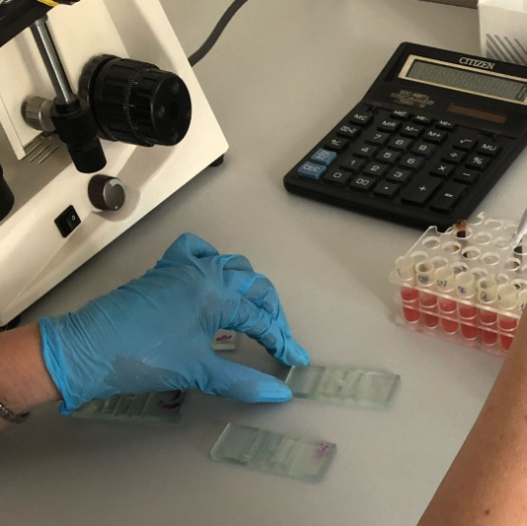
Ход определения: Исследование можно проводить как в крови, полученной из пальца, так и в стабилизированной цитратом венозной крови. В последнем случае полученный при подсчете результат умножают на коэффициент 1,1 (учитывают разведение венозной крови раствором цитрата натрия – 9:1). Самым удобным и достаточно точным является способ разведения крови в пробирках (не в меланжере). Для этого, в предварительно высушенную чистую силиконированную или пластиковую (полистирол) пробирку пипеткой отмеривают 1,98 мл 1% оксалата аммония и осторожно вносят в нее 0,02 мл крови. В течение 1-2 мин содержимое пробирки тщательно перемешивают без вспенивания. Заполняют две камеры Горяева и на 10-15 мин помещают их для оседания тромбоцитов во влажную камеру (чашку Петри со смоченной фильтровальной бумагой или марлей). В каждой камере подсчитывают тромбоциты в 25 больших квадратах.

23-24 дни практики
Придя в отдел я приступила к работе на анализаторе ALCTOP 700, предназначеный для измерений оптической плотности жидких проб при проведении коагулометрических исследований.
ACL TOP 700 – автоматический анализатор гемостаза для средних и больших лабораторий с увеличенной производительностью и повышенной стандартизацией результатов, как при рутинных, так и в специализированных исследованиях. Производительность базовой модели коагулометра автоматического ACL TOP 700 составляет до 360 тестов ПВ в час или 320 АЧТВ тестов в час, или 330 комбинированных ПВ/АЧТВ тестов в час (165 АЧТВ и 165 ПВ тестов).
Принцип действия: измерение значений оптической плотности жидкой биологической пробы и последующем пересчете, с помощью встроенных программ, полученного значения оптической плотности в необходимый параметр лабораторного теста в соответствии с методикой медицинского лабораторного исследования. Оптический датчик регистрирует интенсивность светового потока, прошедшего через кювету. Световой поток, попадающий на фотодетектор, преобразуется в электронный сигнал, который пропорционален значению оптической плотности. Сигнал оцифровывается и попадает в микропроцессорный блок. Результат измерений отображается на мониторе, подключённом к анализатору, в виде значений оптической плотности. В анализаторе присутствуют четыре блока оптических измерений, в каждом из которых имеется по четыре канала измерений. На сегодняшний день анализаторы серии ACL TOP являются уникальным предложением на рынке лабораторной диагностики гемостаза потому, что были созданы с учетом требований международного стандарта ISO 15189:2007 по работе медицинских лабораторий.
